Kraków, dn. 20.07.2023 r.
SZP-271/27-2/2023

Do wszystkich zainteresowanych

Dot. sprawy: SZP/26/2023 - wyjaśnienie i zmiany treści SWZ

Dotyczy postępowania o udzielenie zamówienia publicznego na: “Dostawa obłażeń szpitalnych jednorazowego użycia i bielizny jednorazowego użycia dla pacjentów”

- WYJAŚNIENIA TREŚCI SWZ
Działając na podstawie art. 284 ust. 2 ustawy z dnia 11 września 2019 r. – Prawo zamówień publicznych (zwana dalej: PZP), Zamawiający przekazuje poniżej treść zapytań, które wpłynęły do Zamawiającego wraz z wyjaśnieniami:

Pytanie 1

Pakiet 1, pozycja 3 – Czy Zamawiający dopuści prześcieradło papierowe w rolce o długości 80 m
z jednoczesnym przeliczeniem zamawianych ilości?

ODPOWIEDŹ: Nie, Zamawiający nie wyraża zgody.

Pytanie 2

Pakiet 2, pozycja 1 – Czy Zamawiający dopuści czepek wykonany z włókniny polipropylenowej
o gramaturze 18g/m²?

ODPOWIEDŹ: Tak, Zamawiający dopuszcza.

Pytanie 3

Pakiet 2, pozycja 1 – Czy Zamawiający dopuści czepek o średnicy po rozciągnięciu 53 cm?

ODPOWIEDŹ: Nie, Zamawiający nie wyraża zgody.

Pytanie 4

Pakiet 2, pozycja 1 – Czy Zamawiający dopuści czepek w kolorze niebieskim?

ODPOWIEDŹ: Tak, Zamawiający dopuści.

Pytanie 5

Pakiet 2, pozycja 2 – Czy Zamawiający dopuści majtki z obwodem w pachwinie udowej wynoszącym po rozciągnięciu 71 cm (+/-1 cm)?

ODPOWIEDŹ: Nie, Zamawiający nie wyraża zgody.

Pytanie 6

Pakiet 2, pozycja 2 – Czy Zamawiający dopuści majtki o wysokości 31,5 cm (+/-1 cm)?

ODPOWIEDŹ: Tak, Zamawiający dopuszcza.

Pytanie 7

Pakiet 2, pozycja 2 – Czy Zamawiający dopuści majtki w rozmiarze uniwersalnym?

ODPOWIEDŹ: Nie, Zamawiający nie wyraża zgody.

Pytanie 8

Pakiet 2, pozycja 2 – Prosimy Zamawiającego o doprecyzowanie czy oczekuje majtek z lateksową gumką czy produktu bezlateksowego?

ODPOWIEDŹ: Zamawiający oczekuje majtek z cienką lateksową gumką w pasie i wokół ud, ale dopuszcza produkt bezlateksowy (gumka w pasie i wokół ud).

Pytanie 9

Pakiet 2, pozycja 3 – Czy Zamawiający dopuści spodenki w rozmiarze uniwersalnym?

ODPOWIEDŹ: Nie, Zamawiający nie wyraża zgody

Pytanie 10

Pakiet 2, pozycja 3 – Czy Zamawiający dopuści spodenki wykonane z włókniny polipropylenowej
o gramaturze 40g/m2?

ODPOWIEDŹ: Nie, Zamawiający nie wyraża zgody.

Pytanie 11

Pakiet 2, pozycja 3 – Czy Zamawiający dopuści spodenki wykonane z włókniny typu SMS o gramaturze 35g/m²?

ODPOWIEDŹ: Tak, Zamawiający dopuszcza, ale nie wymaga.

Pytanie 12

Pakiet 2, pozycja 3 – Czy Zamawiający dopuści spodenki występujące w rozmiarze uniwersalnym (obwód w stanie rozciągnięcia 140 cm (+/- 2 cm)) i rozmiarze XL (obwód w stanie rozciągnięcia 75 cm (+/- 2 cm))?

ODPOWIEDŹ: Nie, Zamawiający nie wyraża zgody.

Pytanie 13

Pakiet 2, pozycja 4 – Czy Zamawiający dopuści koszule wykonane z włókniny SMS o gramaturze 35 g/m² w kolorze niebieskim, z krótkim rękawem, wiązana na troki przy szyi oraz w pasie o wymiarach:

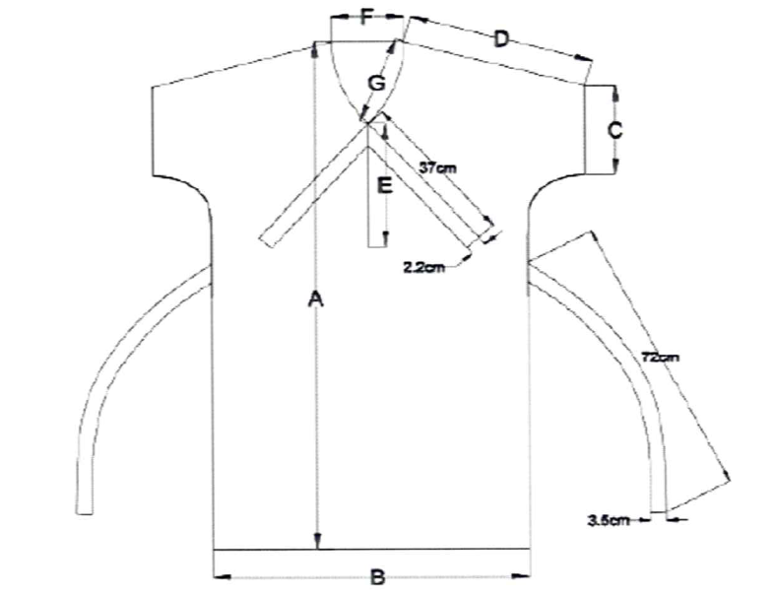

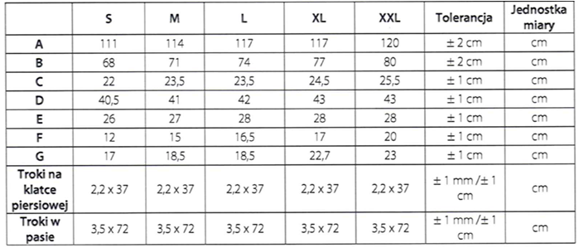

ODPOWIEDŹ: Tak, Zamawiający dopuszcza pod warunkiem możliwości wyboru rozmiaru.

Pytanie 14

Pakiet 2, pozycja 4 – Czy Zamawiający odstąpi od wymogu, aby trok i lamówka był wokół szyi?

ODPOWIEDŹ: Zamawiający odstępuje od wymogu lamówki, ale wymaga troku wokół szyi. Zamawiający modyfikuje opis przedmiotu zamówienia w pakiecie 2, poz. 4 w sposób wskazany w załączniku nr 1 do niniejszych odpowiedzi.

Pytanie 15

Pakiet 2, pozycja 5, 6 – Czy Zamawiający dopuści piżamę ze spodniami wiązanymi w pasie na troki?

ODPOWIEDŹ: W pakiecie 2 poz. 5 Zamawiający wymaga spodni na gumkę, a w poz. 6 na gumkę lub troki.

Pytanie 16

Pakiet 2, pozycja 5, 6 – Czy Zamawiający dopuści piżamę w kolorze niebieskim?

ODPOWIEDŹ: Tak, Zamawiający dopuszcza.

Pytanie 17

Pakiet 2, pozycja 5, 6 – Czy Zamawiający dopuści piżamę posiadającą 3 kieszenie (2 w dolnej części oraz jedna mniejsza w części górnej)?

ODPOWIEDŹ: Tak, Zamawiający dopuszcza.

Pytanie 18

Pakiet 2, pozycja 7 – Czy Zamawiający dopuści Bluzę z długimi rękawami zakończonymi białymi, elastycznymi mankietami?

ODPOWIEDŹ: Nie, Zamawiający nie wyraża zgody.

Pytanie 19

Pakiet 2, pozycja 7 – Czy Zamawiający dopuści Bluzę obszytą w dolnej części?

ODPOWIEDŹ: Nie, Zamawiający nie wyraża zgody.

Pytanie 20

Pakiet 4, pozycja 1 – Czy Zamawiający dopuści koc ogrzewający trójwarstwowy, którego warstwy zewnętrzne wykonane są z włókniny polipropylenowej 25 g/m² w kolorach zielonym i niebieskim,
a warstwa wewnętrzna z poliestru o gramaturze 80g/m²?

ODPOWIEDŹ: Tak, Zamawiający dopuszcza.

Pytanie 21

Pakiet 6, pozycja 1 – Czy Zamawiający dopuści matę podłogową z możliwością cięcia, w kolorze biało-niebieskim, posiadającą antypoślizgową warstwę spodnią, chłonność około 1 litr, rozmiar 116 cm x 76 cm. Op. 50 szt. 2 warstwy: biała warstwa bawełniana, niebieska warstwa antypoślizgowa z folii LDPE?

ODPOWIEDŹ: Tak, Zamawiający dopuszcza.

Pytanie 22

Pakiet 6, pozycja 2 – Czy Zamawiający dopuści matę podłogową umożliwiającą wchłanianie dużej ilości płynów (chłonność ok 7 l wody, min. 3 litry soli fizjologicznej); dwustronna, chłonąca od góry oraz od spodu; wkład chłonny wyposażony w superabsorbent, umożliwiający trwałe zatrzymanie płynu
w rdzeniu; rozmiar 75 x 36 cm (wkład chłonny 68 cm x 30 cm), kolor biały; op. 100 szt. Warstwa wierzchnia i spodnia wykonana z hydrofilnej włókniny, w części środkowej superabsorbent?

ODPOWIEDŹ: Nie, Zamawiający nie wyraża zgody.

Pytanie 23
Pakiet nr 2, poz. 6
Czy Zamawiający dopuści bluzę z minimum 1 kieszenią?

ODPOWIEDŹ: Tak, Zamawiający wyraża zgodę.

Pytanie 24
Pakiet nr 2, poz. 7
Czy Zamawiający dopuści bluzy z rękawami wszywanymi prosto, wykonane z miękkiej włókniny typu SMS o gramaturze min. 45 g/m kw.?

ODPOWIEDŹ: Nie, Zamawiający nie wyraża zgody.

Pytanie 25
Pakiet nr 3, poz. 1
Czy Zamawiający dopuści chusteczki o korzystnym dla skóry nieco bardziej kwaśnym odczynie pH – 4-5 oraz o gramaturze min. 45 g/m kw.?

ODPOWIEDŹ: Nie, Zamawiający nie wyraża zgody.

Pytanie 26
Pakiet 6, Pozycja 1
Zwracamy się z prośbą do Zamawiającego o dopuszczenie maty chłonnej na podłogę. Wielowarstwowa, warstwa wierzchnia o składzie materiału zapobiegającym strzępieniu, warstwa wewnętrzna celulozowo-poliestrowa zapewniająca chłonność min. 1,5 l/m², spód maty nieprzemakalny, antypoślizgowy z możliwością przytwierdzenia do podłogi. Rozmiar 81 cm x 152 cm (+/-5 cm).
ODPOWIEDŹ: Tak, Zamawiający dopuszcza.

Pytanie 27
Pakiet 6, Pozycja 2 Zwracamy się z prośbą do Zamawiającego o dopuszczenie maty chłonnej na podłogę Wielowarstwowa, warstwa wierzchnia o składzie materiału zapobiegającym strzępieniu, warstwa wewnętrzna celulozowo-poliestrowa zapewniająca chłonność min. 1,5 l/m2, spód maty nieprzemakalny, antypoślizgowy z możliwością przytwierdzenia do podłogi. Rozmiar 81 cm x 122 cm (+/-5 cm).
ODPOWIEDŹ: Tak, Zamawiający dopuszcza.

- ZMIANA TREŚCI SWZ
Działając w oparciu o art. 286 ust. 1 PZP, Zamawiający informuje, że zmianie uległy zapisy SWZ. Zamawiający informuje, że dokonuje następujących zmian:

- SWZ, Rozdz. XXIV TERMIN ZWIĄZANIA OFERTĄ, ust. 1 w następujący sposób (zmiany zaznaczono kolorem czerwonym):
„1. Wykonawca jest związany ofertą do dnia 25.08.2023 r., przy czym pierwszym dniem związania ofertą jest dzień, w którym upływa termin składania ofert.”

- SWZ, Rozdz. XXVI SPOSÓB ORAZ TERMIN SKŁADANIA OFERT, ust. 1 w następujący sposób (zmiany zaznaczono kolorem czerwonym):
„1. Ofertę wraz z wymaganymi dokumentami należy umieścić na platformazakupowa.pl pod adresem: https://platformazakupowa.pl/transakcja/794231 w myśl ustawy pzp na stronie internetowej prowadzonego postępowania do dnia 27.07.2023 r. do godziny 10:00”

- SWZ, Rozdz. XXVII OTWARCIE OFERT, ust. 1 w następujący sposób (zmiany zaznaczono kolorem czerwonym):
„1. Otwarcie ofert nastąpi w dniu 27.07.2023 r. o godzinie 10:05”

- Załącznik nr 2 do SWZ, Formularz cenowy wraz ze szczegółowym opisem przedmiotu zamówienia, w sposób wskazany w załączniku nr 1 do niniejszych odpowiedzi (zmiany zaznaczono kolorem czerwonym).

Zamawiający informuje, że pozostałe zapisy SWZ nie ulegają zmianie.

Zmiana ogłoszenia została zamieszczona w Biuletynie Zamówień Publicznych w dniu 20.07.2023 r. pod numerem 2023/BZP 00316126/01.

KIEROWNIK
SEKCJI ZAMÓWIEŃ PUBLICZNYCH
mgr Marlena Czyżycka-Poździoch

